**矩形1**

**一、认识矩形**

**【问题1】** 观察下列图片，找出你熟悉的图形。

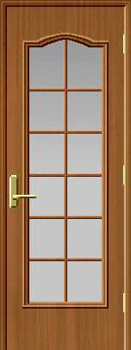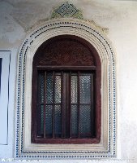

【**问题2**】怎样的平行四边形是矩形呢？

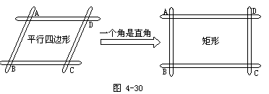

**归纳**：有一个 叫做矩形(通常也叫长方形)．

**板块二、探索矩形的性质**

演示平行四边形活动框架，引导学生观察:

当扭动这个框架，使为直角时：

（1）*□ABCD*的其他三个内角为多少度？

（2）对角线*AC*、*BD*的大小有什么关系？

**矩形的性质：**

①边：__________________

②角：_______________

③对角线：____________

矩形既是____________ 图形，又是 图形。

**归纳：**____________

符号语言：

**三、利用矩形性质解决问题**

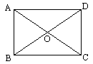**1、**已知：如图，矩形*ABCD*的两条对角线相交于点*O*，且*AC*＝2*AB*．求证：△*AOB*是等边三角形．

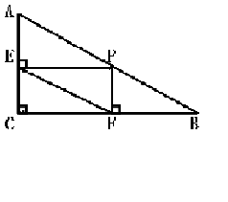2、如图，在Rt△ABC中，∠ACB=90°，P为AB边的中点，过点P作PE⊥AC于点F，PF⊥PC于点F.求证：EF=  AB.

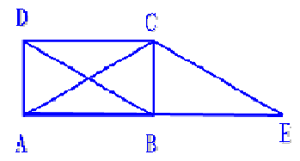3、已知:如图,过矩形ABCD的顶点作CE//BD，交AB的延长线于E。  
AC与EC相等吗？为什么？

练习：

1、矩形的一条对角线与一边的夹角为40°，则两条对角线相交所成的锐角是（）

（A）20° （B）40° （C）60° （D）80°

2、矩形具有而平行四边行不具有的的性质是（ ）

（A）对角相等 （B对角线相等

（C）对角线互相平分 （D）对边平行且相等

3、在矩形ABCD中AC与ＢＤ交于点Ｏ，图中有 个直角三角形，有 个等腰三角形。

